Ofício Vereador Nº 1407/2022

São Roque, 27 de maio de 2022.

Prezada Senhora,

Venho, por meio deste, cordialmente solicitar reparo na calçada e na guia da Avenida João Pessoa, esquina com a Angelo Meneguesso, referência rotatória da Escola Horácio Maneilani.
Como podemos observar pelas fotos anexas, a calçada e a guia estão bastante deterioradas e necessitam de reparos urgentes, pois estão colocando os usuários em risco de acidentes.
Na certeza de que dispensará especial atenção a este Ofício, desde já agradeço.

Atenciosamente,

Rogério Jean da Silva
(Cabo Jean)
Vereador

À
Ilustríssima Senhora
MARINA MAGALHÃES
MD. Diretora do Departamento de Obras da Prefeitura Municipal da Estância Turística de São Roque – SP

PROTOCOLO Nº CETSR 27/05/2022 - 11:49 6973/2022/AH
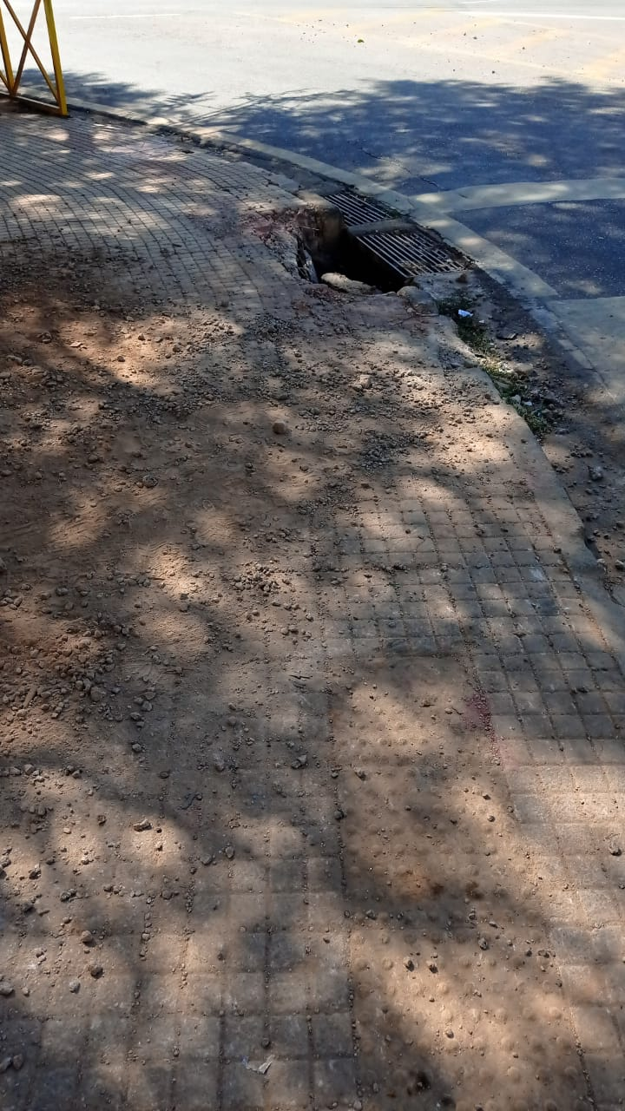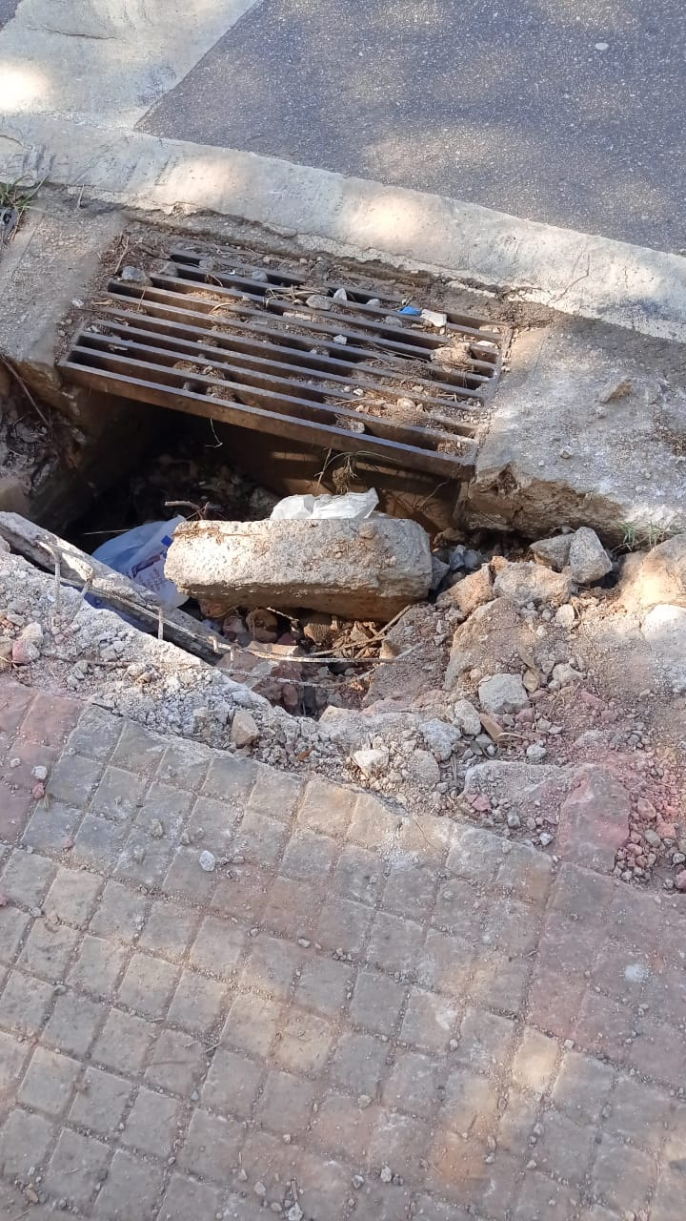

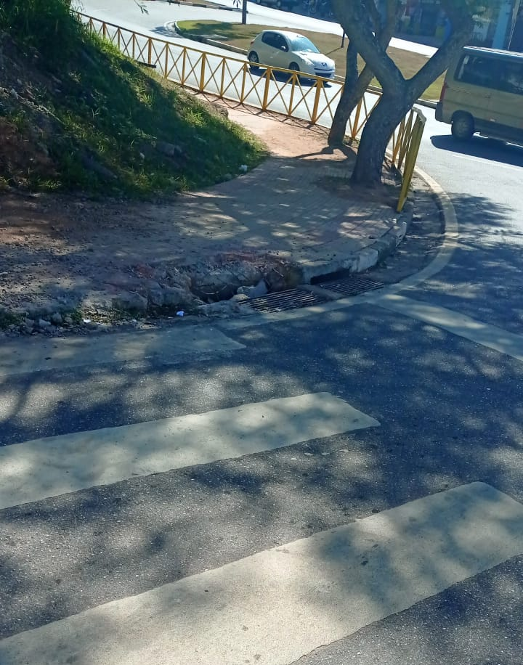
PROTOCOLO Nº CETSR 27/05/2022 - 11:49 6973/2022/AH

